热电温除盐水箱内壁环氧树脂防腐技术规范书
一、项目情况
公司的热电车间位于江阴半岛，地处海边和化学工业集中区域。现场风沙、高盐雾和酸雾及化学物质的长期腐蚀，温除盐水箱内壁聚脲衬层受热和长期使用后附着力失效局部剥落，内壁腐蚀严重，为延长设备的使用寿命，保证无离子除盐水品质。需对热电车间无离水温除盐水箱内壁进行防腐施工。
1.本防腐项目的内容
1.1热电无离水温除盐水箱内壁防腐项目工程量：（1）温除盐水箱内壁浮顶、旧聚脲衬层的剥离移出水箱外清运无害化处理，面积约不小于温除盐水箱内壁面积的90%（温除盐水箱内壁面积约为800m²，含水箱底部）；（2）温除盐水箱剥除聚脲衬层后内壁除锈，面积约800m²；（3）温除盐水箱内壁除锈后清灰清洁，面积约800m²；（4）温除盐水箱内壁环氧树脂油漆涂刷（环氧树脂油漆挂膜总厚度不小于500μm，约12度油漆涂刷），面积约800m²；（5）温除盐水箱内壁防腐施工用脚手架的搭设约宽12米高13米。
1.2热电无离水温除盐水箱内壁防腐项目工程量为估算，施工单位需自行到现场确认核对工程量，该工程为包工包料工程。
1.3热电无离水温除盐水箱内壁防腐项目施工过程包括：水箱内壁浮顶、旧聚脲衬层的剥离外运，水箱内壁除锈，水箱内壁清洁，水箱内壁环氧树脂油漆涂刷。施工单位所提供环氧树脂油漆及相关油漆添加剂，必须能适应我厂地处高盐雾和酸雾及化学物质环境条件，必须保证不劣化和影响无离子除盐水品质。项目施工具体过程：施工准备（3天）—→水箱内脚手架搭设（3天）—→水箱内壁浮顶、旧聚脲衬层剥离外运（5天）—→水箱内金属表面除锈清洁（5天；手工或动力工具除锈，除锈等级应达St3）—→检查验收合格—→涂底漆630树脂，对凹凸不平处用环氧胶泥填充平整（1天；漆膜厚度≥50μm）—→检查验收合格—→涂刷第一道环氧树脂（0.5天；漆膜厚度≥50μm）—→检查验收合格—→涂刷第二道环氧树脂（0.5天；漆膜厚度≥35μm）—→检查验收合格—→涂刷第三道环氧树脂（0.5天；漆膜厚度≥35μm）—→涂刷第四道环氧树脂（0.5天；漆膜厚度≥35μm）—→检查验收合格涂刷第五道环氧树脂（0.5天；漆膜厚度≥35μm）—→检查验收合格—→涂刷第六道环氧树脂（0.5天；漆膜厚度≥35μm）—→检查验收合格—→涂刷第七道环氧树脂（0.5天；漆膜厚度≥35μm）—→检查验收合格—→涂刷第八道环氧树脂（0.5天；漆膜厚度≥35μm）—→检查验收合格—→涂刷第九道环氧树脂（0.5天；漆膜厚度≥35μm）—→检查验收合格—→涂刷第十道环氧树脂（0.5天；漆膜厚度≥35μm）—→检查验收合格—→涂刷第十一道环氧树脂（0.5天；漆膜厚度≥35μm）—→检查验收合格—→涂刷第十二道环氧树脂（0.5天；漆膜厚度≥35μm）—→检查验收合格—→水箱内脚手架拆除（3天）—→水箱底部旧聚脲衬层剥离清洁（1天）—→检查验收合格—→水箱底部金属表面除锈清洁（1天；手工或动力工具除锈，除锈等级应达St3）—→水箱底部涂底漆630树脂，对凹凸不平处用环氧胶泥填充平整（1天；漆膜厚度≥50μm）—→检查验收合格—→水箱底部涂刷第一道环氧树脂（0.5天；漆膜厚度≥50μm）—→检查验收合格—→水箱底部涂刷第二道环氧树脂（0.5天；漆膜厚度≥35μm）—→检查验收合格—→水箱底部涂刷第三道环氧树脂（0.5天；漆膜厚度≥35μm）—→检查验收合格—→水箱底部涂刷第四道环氧树脂（0.5天；漆膜厚度≥35μm）—→检查验收合格—→水箱底部涂刷第五道环氧树脂（0.5天；漆膜厚度≥35μm）—→检查验收合格—→水箱底部涂刷第六道环氧树脂（0.5天；漆膜厚度≥35μm）—→检查验收合格—→水箱底部涂刷第七道环氧树脂（0.5天；漆膜厚度≥35μm）—→检查验收合格—→水箱底部涂刷第八道环氧树脂（0.5天；漆膜厚度≥35μm）—→检查验收合格—→水箱底部涂刷第九道环氧树脂（0.5天；漆膜厚度≥35μm）—→检查验收合格—→水箱底部涂刷第十道环氧树脂（0.5天；漆膜厚度≥35μm）—→检查验收合格—→水箱底部涂刷第十道环氧树脂（0.5天；漆膜厚度≥35μm）—→检查验收合格—→水箱底部涂刷第十一道环氧树脂（0.5天；漆膜厚度≥35μm）—→检查验收合格—→水箱底部涂刷第十二道环氧树脂（0.5天；漆膜厚度≥35μm）—→检查验收合格—→总体验收—→清理恢复施工现场。
2．施工技术要求
2.1除锈要求
本次施工工程不得采用化学除锈法对设备进行除锈，必须采用物理除锈法，具体要求如下：
本次防腐工程所有锈蚀区域除锈必须达到ST3级除锈等级，使钢材不带任何锈迹和氧化皮，完全露出金属光泽。
ST3级：非常彻底的手工和动力工具除锈，钢材表面应无可见的油脂和污垢，并且没有附着不牢的氧化皮、铁锈和油漆涂层等附着物。除锈应比St2更为彻底，
底材显露部分的表面应具有金属光泽。（根据国家标准《涂装前钢材表面锈蚀等级和除锈等级》规定，所有能以金属腻子刮刀从钢材表面剥开的氧化皮、漆皮或其他杂物，均视为附着不牢）。除锈时应根据除锈区域的腐蚀程度进行判定，对于严重的和整体锈蚀的区域，必须对该区域及其周围3cm范围进行彻底除锈，对于轻微和局部的锈蚀区域，必须对锈蚀点及其周围2cm范围进行彻底除锈。
2.2涂层要求
2.2.1经过除锈的表面，清洁完毕后，对于完好的表面，根据规定的厚度，若采用喷涂，每层油漆可以只喷涂1道，若采用刷涂或辊涂，则每层油漆都必须分2道涂装，每道的厚度不得超过50μm。
2.2.2施工前施工单位必须上报各层油漆的颜色方案，并按照预定的颜色进行调制，以利于区分每一层油漆，防止偷工减料。
2.2.3涂料供方应提供符合国家现行标准的涂料施工使用指南，施工使用指南包括防腐蚀涂装的基底处理要求，施工安全措施，施工工艺，涂料和涂层的检测手段及维护预案。
2.2.4.所采用的全部涂料都要用生产厂原有、有清楚标识而且尚未开盖的容器来提供。涂料应在规定的温度下保存。不得使用超过储存期的涂料。
2.2.5涂料在配制及涂敷前应进行充分的搅拌或机械振动，使其混合均匀，并根据生产厂家使用说明书的要求进行熟化后方可使用。涂装前应进行试涂，试涂合格后方可进行正式涂装。如果必要应按规定进行稀释或过滤。稀释剂的品种和用量必须遵循涂料生产厂家的要求。若在施工过程中发现涂料出现胶凝、结块等现象时，应停止使用。
2.2.6涂装时，钢表面温度应高出现场露点温度3℃，且不宜高出50℃。
2.2.7涂装间隔时间应符合产品说明书中的规定，若涂装间隔超过规定时间，应对涂层表面进行处理（如打毛）后才能进行下道涂层的施工。如果两次涂装间隔时间过长， 涂层表面已民经被污染，则涂装下一道涂层前应先清除表面杂质。
2.2.8涂敷方式可根据施工环境、涂刷面积、质量要求及涂料生产厂商的建议来确定。边角、缝隙或小面积修补可采用刷涂。焊缝、设备边角及表面凹凸不平部位的防腐蚀涂层应重涂或增加涂敷遍数。
2.2.9防腐蚀涂层的施工环境条件应符合涂料生产厂商提供的涂料涂装要求。相对湿度小于80%，不得在雨、雾及风力大于5级的气候条件下进行室外防腐蚀工程的施工。
2.2.10除锈作业完成后应在当天4小时内进行涂刷底漆作业，因故未能在当天油漆的隔天应重新除锈后再进行油漆作业。第一道底漆与第二道底漆间隔不能低于4小时、不能超过8小时。涂刷下道漆时，须等上道漆干燥后才能施工，当天不得同时涂刷两道漆。油漆道数和漆膜厚度，应依据相关施工规定作业，且各道漆应有颜色区分。涂料防腐施工时，每道涂层应至少达到表干后，方可进行下道涂层的施工。施涂油漆前，应将金属表面的灰尘、油脂、锈斑用抹布清理干净。在使用新的油漆材料，应先进行试验，认为符合设计要求时在施工。油漆所有涂层都应均匀、彻底覆盖在表面上。对设备标牌部位进行有效遮挡，防止油漆污染。
2.2.11防腐涂料施工完成时，车间设备员、施工单位技术人员、设备部技术人员应及时检测湿膜厚度，涂层厚度不符合设计要求时，需及时补涂。
2.2.12防腐涂层经检查合格并具备涂刷面漆条件时，应及时涂刷面漆，涂层在面漆涂刷前，应对涂层表面进行检查，对污染、损坏的部位进行清洁、修复后方可进行面漆涂刷。
涂装时控制好油漆的粘度、稠度、稀度，兑制时应充分的搅拌，使油漆色泽、粘度均匀一致。色彩应完全一致，保持色泽均匀。涂装时不得误涂、漏涂，涂层应无脱皮和返锈。涂刷应均匀，无明显皱皮、气泡，附着良好，分色线清楚、整齐。除特别说明外，面漆颜色与原来一致。
2.2.13表面处理合格后，应在4～6小时内涂第一道油漆，超过这个时间，应对该表面进行第二次处理，漆膜干燥过程中，要保持周围空气的清洁，若有灰尘飞扬，不能涂装。
2.2.14油漆的涂装方式，原则上都采用喷涂，对于不方便进行喷涂的位置，优先采用刷涂，经招标方认定无法进行喷涂和刷涂的位置，才可以用辊涂。
2.2.15所有由于槽钢、钢板等对夹拼接所形成的狭窄缝隙，由于在缝隙内部无法进行除锈和刷漆，这些缝隙在外表除完锈后都必须用原子灰将缝隙填满，然后才进行底漆刷涂。

1.附件1：热电无离水温除盐水箱内壁防腐项目现场图
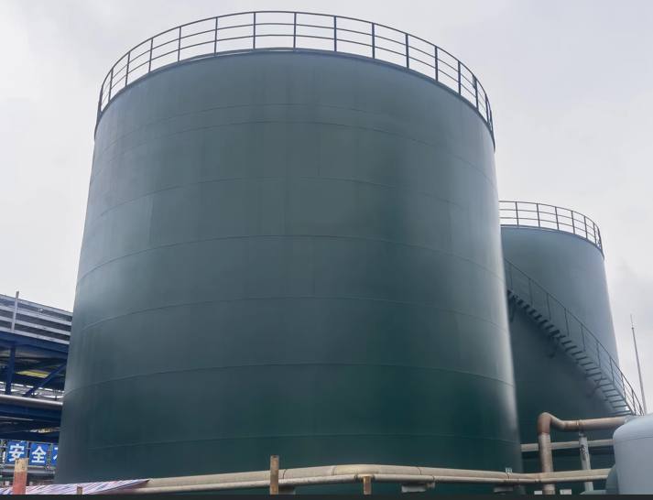
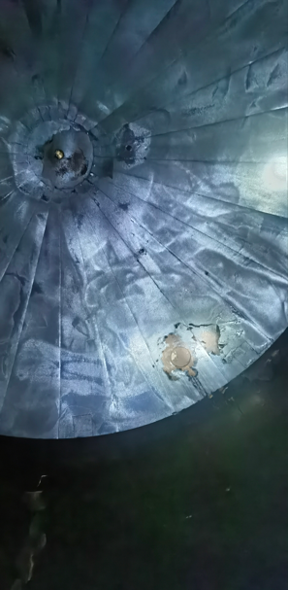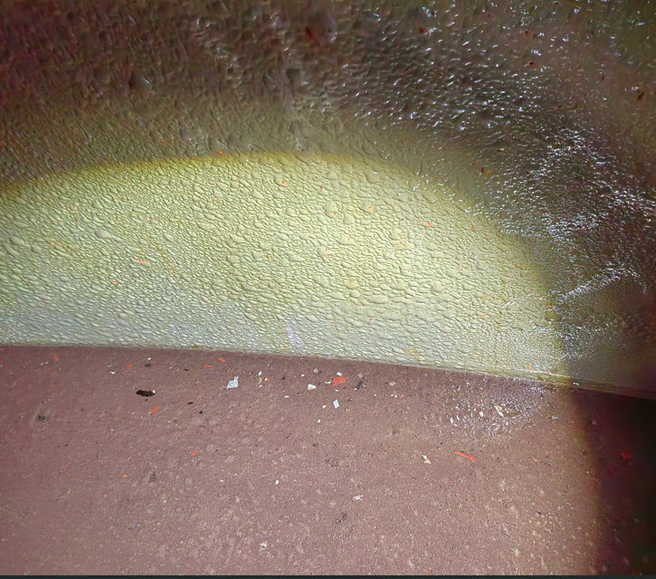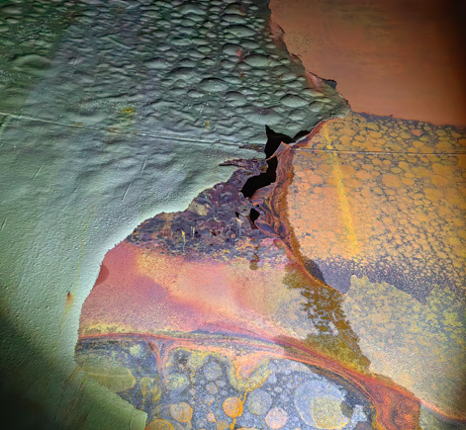

- 工期要求：总工期40日历天 。
- 质量要求：合格。
- 材料参考品牌：
南通星辰合成材料有限公司（凤凰牌环氧树脂）
南亚电子材料（昆山）有限公司
江苏三木集团有限公司。

